**Kreuzfahrtbericht ART 201**

**„Ein Hoch auf die Azoren“**

**28.09.2018 - 16.10.2018**

|  |  |  |  |  |  |
| --- | --- | --- | --- | --- | --- |
| **Datum** | **Hafen** | **Geplant lt. Ausschreibung**  **Ankunft                   Abfahrt** | | **Tatsächliche Zeiten**  **Ankunft       Abfahrt** | |
| 28.09. | Hamburg |  | 18.00 |  | 1940 |
| 29.09. | Auf See |  |  |  |  |
| 30.09. | Falmouth (R)   * An der Pier | 10.00 | 19.00 | 09.18 | 19.30 |
| 01.10. | Cobh | 10.00 | 17.00 | 08.20 | 18.00 |
| 02.10. | Auf See |  |  |  |  |
| 03.10. | Auf See |  |  |  |  |
| 04.10. | Praia da Vitoria | 13.00 | 23.00 | 12.30 | 22.54 |
| 05.10. | Horta   * Ponta Delgada | 08.00 | 17.00 | 12.24 |  |
| 06.10. | Ponta Delgada | 08.00 | 20.00 |  | 20.00 |
| 07.10. | Auf See |  |  |  |  |
| 08.10. | Porto Santo (R)  Funchal (R)  => An der Pier | 09.00  20.00 | 16.00 | 08.00  18.36 | 15.48 |
| 09.10. | Funchal (R)   * An der Pier |  | 17.00 |  | 18.06 |
| 10.10. | Auf See |  |  |  |  |
| 11.10. | Gibraltar  Malaga | 08.00  17.00 | 12.00 | 07.36  17.30 | 12.54 |
| 12.10. | Malaga |  | 18.00 |  | 18.00 |
| 13.10. | Cartagena | 08.00 | 14.00 | 06.56 | 17.36 |
| 14.10. | Mahon   * Palma de Mallorca | 10.00 | 18.00 | 07.36 | 14.00 |
| 15.10. | Ajaccio | 11.00 | 17.00 | 12.18 | 19.36 |
| 16.10. | Genua | 09.00 |  | 07.18 |  |

**Kapitän** Jarle Flateboe

**Hotelmanager** Maria Zelenka

**Schiffsarzt**  Dr. Christine Rose

**Staffliste**



**PASSAGIERE**

|  |  |  |  |
| --- | --- | --- | --- |
| **Age Between** | **Count** |  | **%age** |
| 0 to 20 years | 8 | 0,72 |
| 21 to 40 years | 12 | 1,08 |
| 41 to 60 years | 165 | 14,78 |
| 61 to 70 years | 416 | 37,28 |
| 71 to 80 years | 428 | 38,35 |
| 81 to 90 years | 82 | 7,35 |
| 91 to 100 years | 5 | 0,45 |
| **Figure Total** | **1116** | **100,00** |
|  |  |  |  |
| **Total Guests** | **1116** |  |  |
|  |  |  |  |
| Average Age | **62,93** |  |  |

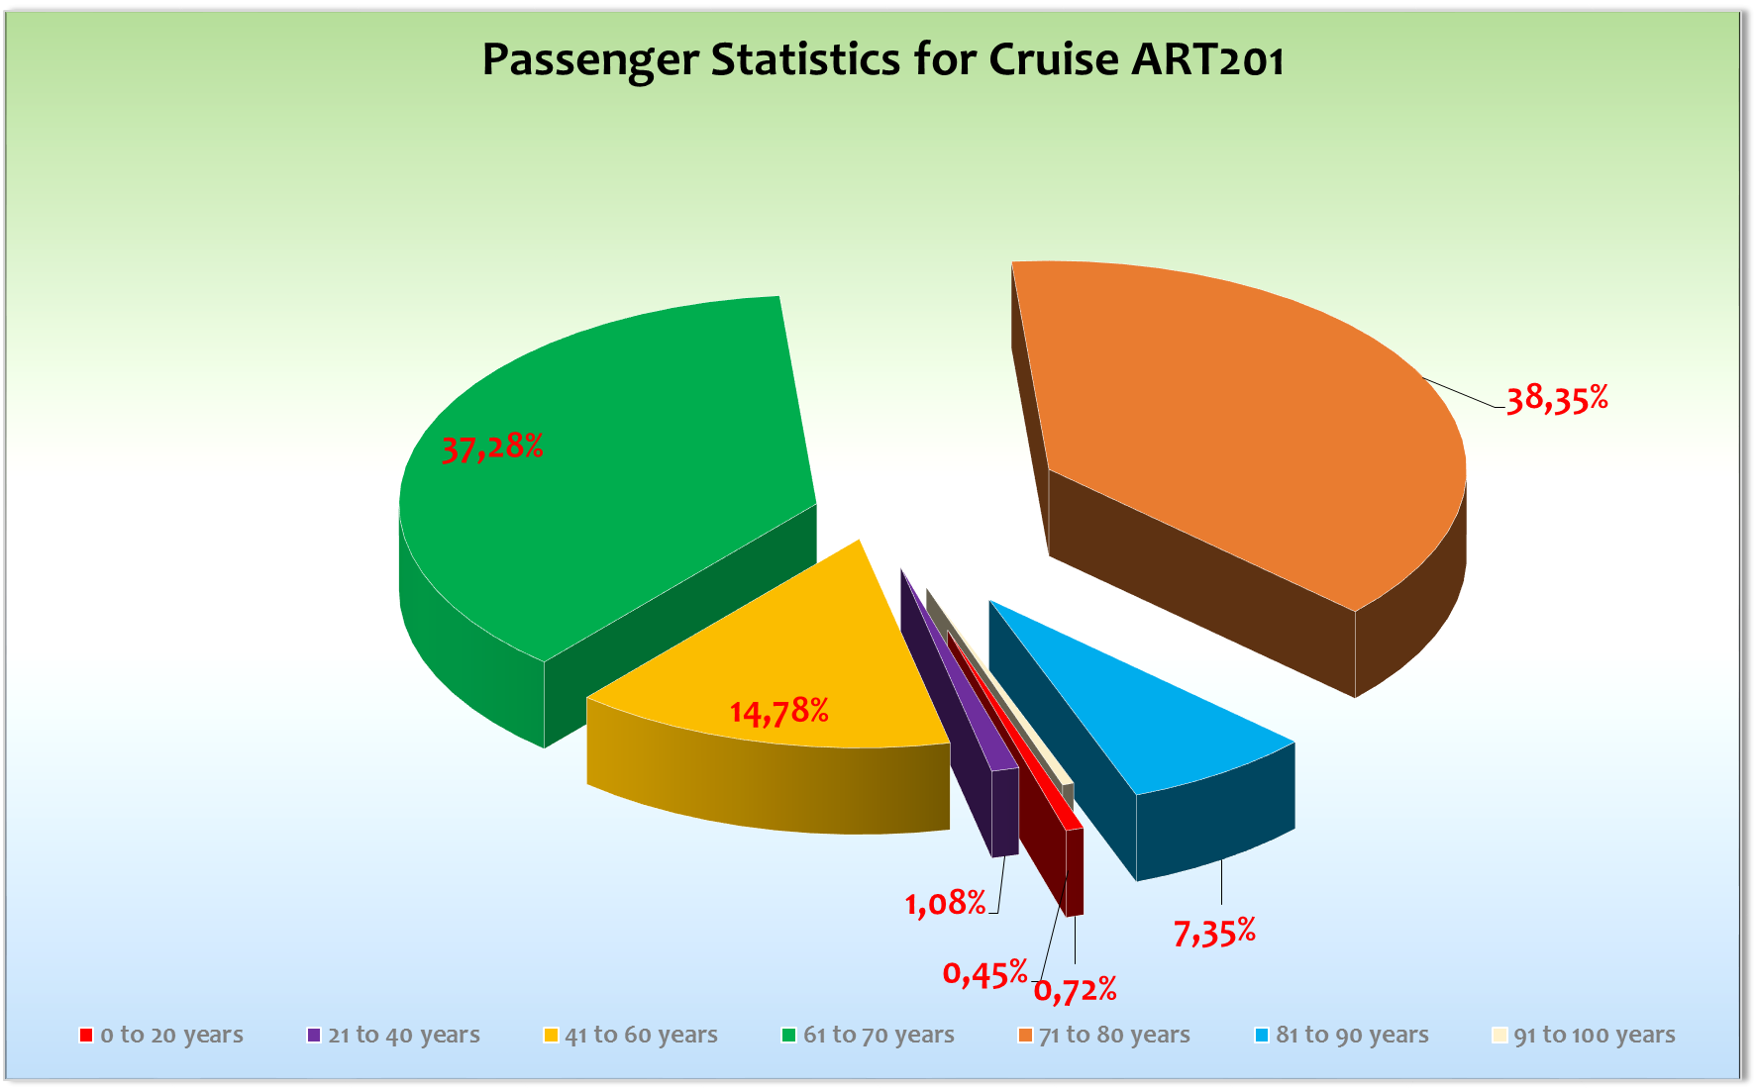

**Gruppen**Cruisopolis: 34 Gäste, RL Raymond Useldinger, 2 Cocktails auf eigene Kosten

Reisebüro Mittelthurgau: 6 Gäste

Geiger Reisen: 34 Gäste, RL Sabine Massoth, 2 Cocktails auf eigene Kosten

**Außerplanmäßige Ausschiffungen (Gäste)**

07.10.18 / Auf dem Weg von Ponta Delgada nach Porto Santo via Helikopter, Fr. Schlich, BN512701, mediz. Gründe

09.10.18 / Funchal: Frau Ruth Kryk, BN499027, medizinische Gründe

Hr. Kurt Brandt, BN552887, medizinische Gründe

**Außerplanmäßige Einschiffungen (Gäste)**

-/-

**Kommentar zur Route**

Eine sehr schöne Routenführung mit einer gesunden Mischung aus Hafen und erholsamen Seetagen.

Auffällig waren die vielen Stammgäste die sich eben genau für diesen Routenverlauf entschieden haben.

**Hamburg**

Auch die letzte Ein- und Ausschiffung hat für Hamburg sehr gut geklappt.

**Falmouth**

Entgegen der Ausschreibung im Katalog konnten wir aufgrund der Gravitationssituation und der damit verbundenen Tide an der Pier festmachen. Sehr freundliche und hilfsbereite Mitarbeiter des örtlichen Tourismusbüros gaben bereitwillig Auskünfte und versorgten unsere Gäste mit Kartenmaterial. Wechselhaftes Wetter bei jedoch angenehmen Temperaturen (18°C) begeleiteten den Landgang.

**Cobh**

Hier lagen wir am zentralen Passagierterminal unweit des Bahnhofes mit guter Zugverbindung nach Cork.

Ein schöner spätsommerlicher Tag mit Temperaturen bis zu 24°C - alles prima!

**Praia da Vitoria**

Nach zwei - noch - ruhigen Seetagen, erreichten wir pünktlich unser erstes Ziel auf den Azoren. Die Großwetterlage hatte sich in den letzten 24 Stunden drastisch verschlechtert. Bereits beim Festmachen im Hafen hatten wir böige Winde bis 7 Beaufort. Während des Nachmittags kam es zu regen Gesprächen mit dem Hafenagenten von Horta bezüglich des nächsten Tages. Das Resultat war, dass er unserem Kapitän dringend davon abriet in Horta an die Pier zu gehen. Ein Grund war der Wind, aber vor allem die aufkommende Dünung, die dafür sorgen könne, dass wir im Hafen an der Pier liegend eine Grundberührung hätten haben können. Die einzige und richtige Entscheidung war, dies nicht zu riskieren und den Hafen deswegen auszulassen. Auch tendern wäre bei den angekündigten Winden keine Alternative gewesen. Wir (Kapitän und ich) informierten die Gäste in einer kurzen Sendung über das Fernsehen mit einer kleinen Sondersendung und es kam zu keinerlei negativen Bemerkungen. Die Gäste genossen trotz der windigen Verhältnisse ihren Landgang und erste Eindrücke der schönen Azoreninsel Terceira. Wir verließen den Hafen pünktlich um 23.00 Uhr und nahmen Kurs direkt auf Ponta Delgada. Auch hier waren heftigen Winde angekündigt und um diesen Hafen nicht auch noch zu gefährden, wollten wir vor der Schlechtwetterfront an der Pier festgemacht haben. Wir erreichten Ponta Delgada bereits gegen 13.00 Uhr und machten am zentralen Passagierterminal fest.

Die Ausflüge konnten nicht vorverlegt werden da an diesem Tag Nationalfeiertag war und man das wohl auch zelebrieren wollte. Viele Gäste nutzten den Nachmittag für freie Landgänge bei wiederum sehr abwechslungsreichem Wetter.

**Ponta Delgada**

Auch dieser Tag war leider größtenteils verregnet. Die Stimmung in den Reihen der Gäste war dennoch erstaunlich gut.

Auf dem Weg nach Porto Santo hatten wir eine medizinische Ausschiffung per Helikopter. Die Abbergung hat gut funktioniert und die Dame (näheres siehe Hospitalbericht) hat das Krankenhaus in Funchal wohlbehalten erreicht.

**Porto Santo**

Auch hier war das Wetter leider eher als dürftig zu bezeichnen. Das Tendern hat nach anfänglichen Schwierigkeiten (Dünung) zwar funktioniert, doch auch hier war der Landgang von viel Flüssigkeit von oben begleitet. Stimmung trotz des Wetters weiter gut.

**Funchal**

Wir erreichten bereits am Abend (19.00 Uhr) den wunderschönen Hafen von Funchal. 250 Gäste nutzten die Möglichkeit für abendliche Spaziergänge. Viele Gäste nutzten auch die Phoenix-Bar um den Abend ausklingen zu lassen. Der nächste Tag war ein voller Erfolg, schönes Wetter, schöne Ausflüge und weiterhin glückliche Gäste.

Eine erfolgreiche Auslaufparty rundete den Auftenthalt auf Madeira ab.

**Gibraltar**

Pünktliche Ankunft am kleinen Passagierterminal. Hier nur ein kurzer Stopp, der leider wiederum von heftigen Regenschauern begleitet war. Erst bei der Abfahrt gegen 12.00 Uhr lockerte die Bewölkung ein wenig auf. Dennoch nutzten etwa 500 Passagiere die Möglichkeit für einen Stadtbummel.

**Malaga**

Wir erreichten das Passagierterminal bereits um 17.30 Uhr am gleichen Tag. MS Artania lag über Nacht im Hafen von Malaga was wiederum viele Gäste (ca. 300) nutzten für einen abendlichen Spaziergang. Den nächsten Tag genossen unsere Gäste in vollen Zügen bei Temperaturen um die 25°C und strahlend blauem Himmel.

**Cartagena**

Auch hier lagen wir an der Zentralen Pier und so waren es nur noch wenige Minuten in die wunderschöne Altstadt von Cartagena. Man sollte wenn möglich diesen Hafen immer wieder mit in die Planung einbeziehen.

Auch hier bliebe es trocke obwohl der Wetterbericht etwas anderes ankündigte.

**Mallorca**

Nach dem großen Unwetter einige Tage zuvor hatten wir Glück das wir einen sonnigen Tag erwischt hatten. Während unserer Liegezeit fand jedoch ein Marathonlauf stand der für erhebleiche Einschränkungen was die Verkehrslage anging. Wir haben die Gäste im Detail über die stattfindenden Sperrungen informiert und letztendlich hat alles soweit gut funktioniert.

**Ajaccio**

Hier lagen wir mit Aida Prima, Zenith und der kelien Berkin zusammen. Letztere hat sicher nicht für zuviele Touristen in der Stadt gesorgt, jedoch die anderen beiden Tanten! Insgesamt waren 7500 Kreuzfahrer in der kleinen hübschen korsischen Hafenstadt zugegen. Trotz angekündigter Schauer, blieb es trocken und so war es ein schöner Abschluß dieser 18 tägigen Kreuzfahrt.

**Genua**

Die Ausschiffung hat für italienische Verhältnisse sensationell gut funktioniert. Doch man soll den Tag nicht vor dem Abend loben! Bei der Einschiffung hatten sie zunächst uns gebeten den Check-In im Terminal mit dem Groundstaff des Terminals durchzuführen. Keine Deutschkenntnisse oder schwer überschaubar, unser Check-In System kannten sie auch nicht und bezahlen sollten wir es auch noch! Wir haben uns entschieden den Check- In an Bord zu machen umd die genannten Defizite auszuräumen. Leider, gab es zur Stosszeit nur 2 Sicherheitsschalter (x-ray) plus das enorme Tempo der Beamten sorgten schon hier für enorme Schlangenbildungen. Die Ausweiskontrolle jedoch sorgte dann für den eigentlich Gau. Warum auch immer wollte man alle Ausweisdokumente der Gäste scannen was widerum für Wartezeiten sorgte. Nach etwa einer ¾ Stunden platze mir der Kragen und so habe ich mit Hilfe der Schiffsagenten eine offizielle Beschwerde bei dem obersten Depp der Polizei einreichen wollen. Dieser war zunächst nicht bereit, aus seinem bereits begonnenden Feierabend zu uns zu kommen um sich die Zustände anzuschauen. Nach dem ich dann begonnen hatte Fotos zu machen und diese auch gerne an Gewisse Stellen weiterleiten würde, kam er dann doch nach weiteren 20 Minuten vorbei und löste diese unsinnige Kontrolle komplett auf. Also keine Scannen – aber auch keine Passkontrolle mehr. Das hatte natürlich dann zur Folge das die etwa 500 wartenden Gäste uns an Bord überlaufen haben. So hatten wir unsere Gäste zumindestens an Bord auch wenn das an Bord kommen eigentlich koordinierte hätte stattfinden können. Ich entschuldigte mich, bei den wartenden Gäste, jetzt ja in der Showlounge für die Unanehmklichkeiten die Sie während der Einschiffung erlebten. Die Gäste nahmen es Gott sei Dank mit Humor!

**Ausflüge**

Näheres siehe Bericht BRB!

**Fahrräder**

Es wurden 45 Fahrräder verliehen.

**Hoteldepartment**

Auch auf dieser doch etwas längeren Reise haben alle beteiligten sich größte Mühe gegeben die Gäste zufieden zu stellen. Ein Highlight war sicher das spanische Tapas-Buffett welches auch von vielen Gästen besucht und gelobt wurde.

**Technik**

Wir mussten den Artania Pool am 09.10 und 10.10. wegen Reparaturarbeiten in einer Goldsuite trocken gestalten. Am morgen des 11.10. konnte der Pool wieder normal genutzt werden.

**Behörden**

Bis auf unsere italienischen Freunde (siehe Genua) alles Prima!

**Hospital**

Siehe Hospitalbericht.

**Unterhaltung**

Ein buntes und schönes Programm sorgte für regen Besuch in der Showlounge. Die beiden Solo Abende von Chris Kolonko und Kalibo werteten das gesamte Programm noch einmal auf. Das Showensemble hat auch auf dieser Reise wieder sehr zum gelingen des Unterhaltungsprogramms beigetragen.

Showensemble:

6 Shows wurden auf der 18 Tage Reise vom Showensemble gespielt: Calypso, Celebration, Abba, Welcome 2x, Love und We are the Champions. Die Shows waren alle gut, manche sehr gut besucht. Da gab es dann oft Beschwerden, weil nicht alle Gäste Platz in der Lounge hatten. Die Gäste waren von den Shows oft sehr begeistert. Leider musste Rebecca Scarott krankheitsbedingt aussteigen, sodass wir einige Shows umstellen mussten, oder nicht mehr spielen konnten.

Des Weiteren fand am ersten Abend ein Willkommens-Showspot in der Pazifik Lounge statt, der ebenfalls auf reges Interesse der Gäste stieß. Linda Fischer und Matthias Graf haben jeweils ein Special gespielt. Beide Specials in der Casablanca Bar kamen sehr gut bei den Gästen an. Oli Fischer hat bei 2 Hochzeiten gesungen und Matthias Graf und Catherin Joos hatten noch einen Einsatz beim Geburtstags Cocktail.

Weitere Künstler, Tageskünstler:

* Georg Hahn - Lektor – 6 Lektorate, ca 150 - 400 Teilnehmer
* Christine Hahn hatte 4 x eine Gemäldeausstellung in der Bodega Bar
* Dr. Josef Farrugia – Bordpfarrer Kath. – 4 Andachten und 2 Gottesdienste, ca. 40 bis 50 Teilnehmer
* Mihaly Barabas – Pianist Harrys Bar + 2 Soloshows zusammen mit Elzbieta – Sehr guter, vielseitiger Barpianist mit toller Soloshow in der ATL
* Das Duo Bitter Lemon in der Casablanca Bar – Oldies und Tanzmusik; sie kamen gut bei den Gästen an. Spielten auch beim Stadl Frühschoppen.
* Die Spirit Band und DeeJay Heiko waren täglich in der Pazifik Lounge im Einsatz – die Lounge war oft gut besucht; es wurde viel getanzt.
* Chris Kolonko hat 2x auf der Welcome Show und bei seinen beiden Solo Shows die Gäste begeistert. 2 x volle Atlantik Lounge.
* Kalibo hat 2x bei der Welcome Show und 2x bei seinen Soloshows die Gäste super unterhalten und auch beim Geburtstags Cocktail einen Einsatz gehabt. 1x volle ATL.
* Michaela Bodenstein-Borchers hat Entspannungskurse im Bordkino gegeben. Sehr gut
* Regina Gerke hat im Bordkino Gedächtnistraining mit großem Erfolg angeboten.

Partys:

* Flower Power Party
* Spanische Nacht

Fazit:

Die Gäste hatten großes Interesse an unserem gesamten Unterhaltungsprogramm und waren begeistert. Die Shows waren sehr gut besucht. Die Stimmung auf der gesamten Reise war entspannt und positiv. Die Gäste waren gut gelaunt.

**Fazit der Reise**

Endlich wieder einmal eine richtige Kreuzfahrt. Die Stimmung war durchweg positiv und auch die vielen Stammgäste, die ja manchmal etwas schwieriger zu begeistern sind , waren voll des Lobes.

Einziger Kritikpunkt war das Wetter. Die Gäste hatten auf den Azoren mit einer Hochdrucklage gerechnet.

Die Hochdruckgebiete Europas entstehen dort – was jedoch nicht heißen muß das dort eines zugegen ist!

Dies genügte den meisten unserer Gästen als Erklärung!

**Klaus Gruschka**

Kreuzfahrtdirektor

18. Oktober 2018

cc: Kapitän, Hotelmanager, Sea Chefs, Chris Schädel, Christian Adlmaier, Manuela Bzdega,

Klaus Gruschka, Jörn Hofer, Phoenix Fleet Management, Thomas Gleiß, Fleet, B.Drechsel, Holger Winkler